**Справка**

**о проведении выставки по профилактике правонарушений, пропаганде ЗОЖ.**

**21 января** в школьной библиотеке была организована книжная выставка, посвященной здоровому образу жизни.

Цель этой выставки популяризации ценностей здорового образа жизни среди детей и подростков, выработки негативного отношения к наркотикам, алкоголю и курению.

Книги, представленные на выставке, знакомили читателей с основными составляющими формулы здоровья.

Педагог – библиотекарь рассказала детям, что здоровье человека является самой важной ценностью в жизни. Его нельзя ни купить, ни приобрести, его нужно оберегать и охранять, улучшать и укреплять. Каждый в состоянии воспитать в себе умение радоваться жизни. А причина для радости всегда найдется.

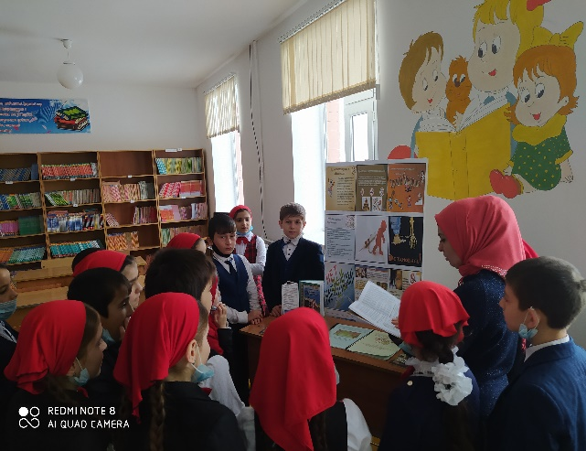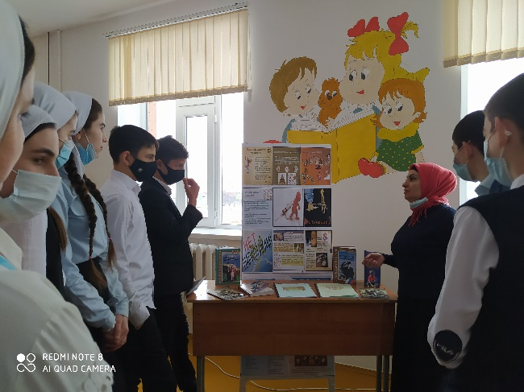

**Педагог – библиотекарь: Алиева М.Р.**

**Отчет**

**о проведенных библиотечных уроках**

**в МБОУ «Кади-Юртовская СШ им.Р.Ф.Умарова»**

Библиотечный урок **"Про взятку!"**

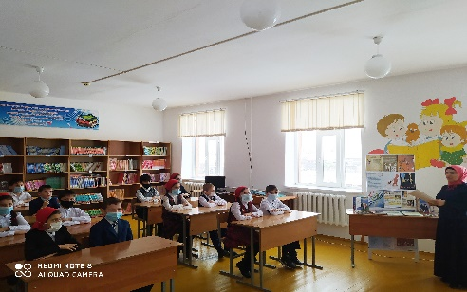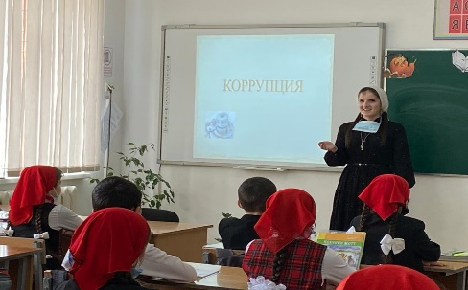**20 января** 2021 года библиотекарь и педагог-библиотекарь, Сулейманова К.У.,Алиева М.Р. провели библиотечные уроки «Про взятку» в 1-11 классах. Они рассказали, что такое коррупция, где она встречается.

Библиотечные уроки проводились с целью пропаганды и формирования у учащихся антикоррупционного мировоззрения; привития антикоррупционных навыков, воспитания честности, порядочности, ответственности. Библиотекари рассказала детям о понятии «коррупция», ее исторических корнях, видах и последствиях. Также рассказала истории, связанные с коррупцией в истории стран.

А также, они рассказали о том, что коррупция тормозит экономическое развитие страны и ставит под угрозу любые преобразования, об уголовной ответственности за «получение взятки» и «дачу взятки». Они выразили надежду, что когда ребята станут взрослыми, и им придётся решать многие вопросы, они будут находить верные решения в любой ситуации, не обходя закон. Будут честными по жизни перед собой и другими людьми.

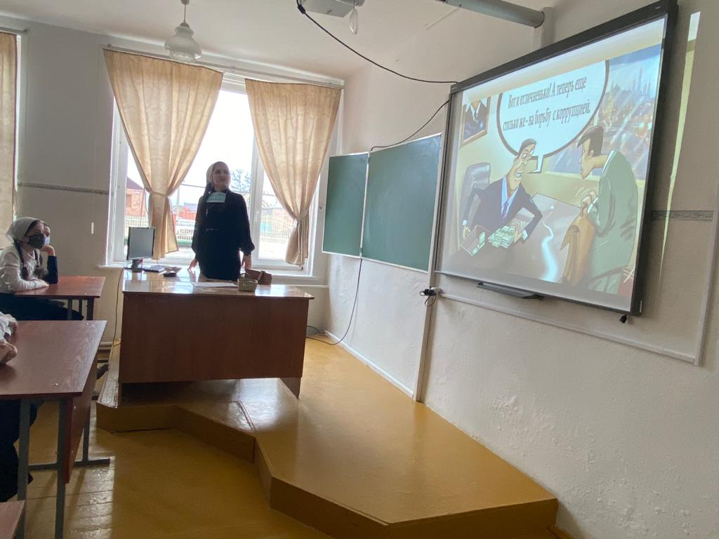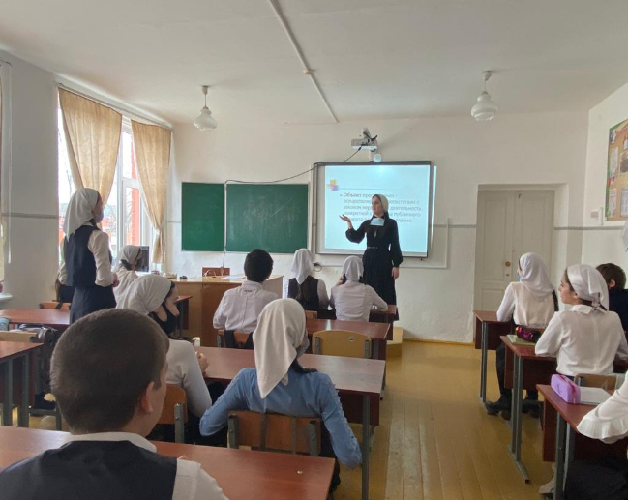

Педагог-библиотекарь: Алиева М.Р.